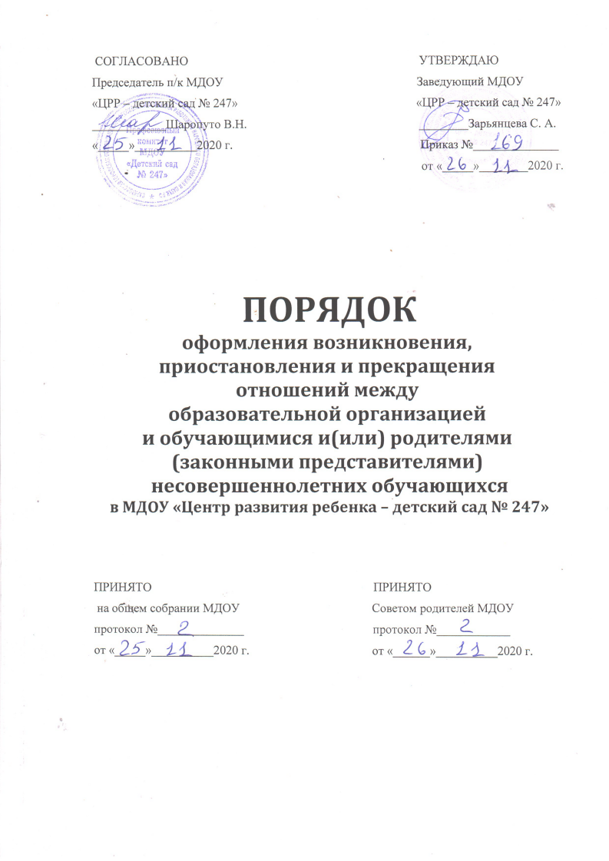

1. Общие положения
Настоящий Порядок оформления возникновения, приостановления и прекращения образовательных отношений между муниципальным дошкольным образовательным учреждением «Центр развития ребенка –детский сад № 247» Заводского района города Саратова (далее – МДОУ) и обучающимися и их родителями (законными представителями) (далее - Порядок) разработан в соответствии с:
- Федеральным законом от 29.12.2012 № 273-Ф3 "Об образовании в Российской Федерации";
- Порядком организации и осуществления образовательной деятельности по основным общеобразовательным программам - образовательным программам дошкольного образования, утвержденным приказом Министерства образования и науки Российской Федерации от 30.08.2013 № 1014;
- Приказом Министерства образования и науки Российской Федерации от 13.01.2014 № 8 «Об утверждении примерной формы договора об образовании по образовательным программам дошкольного образования»;
- Приказом Минпросвещения России от 15.05.2020 N 236 «Об утверждении Порядка приема на обучение по образовательным программам дошкольного образования»
- Уставом МДОУ.

2. Возникновение образовательных отношений
2.1. Прием детей в МДОУ осуществляется в соответствии с приказом Министерства просвещения Российской Федерации от 15 мая 2020 г. № 236 «Об утверждении порядка приема на обучение по образовательным программам дошкольного образования».
2.2. Прием детей в МДОУ осуществляется в течение всего календарного года при наличии свободных мест в МДОУ.
2.3. МДОУ осуществляет прием всех детей, имеющих право на получение дошкольного образования. В приеме может быть отказано только при отсутствии свободных мест.
2.4. Прием детей с ограниченными возможностями здоровья осуществляется на обучение по адаптированным программам с согласия родителей (законных представителей) на основании рекомендаций психолого-медико-педагогической комиссии.
2.5 При приеме (зачислении) ребенка в МДОУ родители (законные представители) дают согласие МДОУ на обработку персональных данных детей и родителей (законных представителей), подтверждают факт учета мнения ребенка при выборе родителями (законными представителями) формы получения дошкольного образования в МДОУ. Между родителями (законными представителями) и МДОУ заключается договор об образовании по образовательным программам дошкольного образования. Лицо, ответственное за прием документов, выдает родителям (законным представителям) расписку в получении документов.
2.6. Для приема ребенка в МДОУ родители (законные представители) предъявляют документы, определенные в приказе Министерства просвещения Российской Федерации от 15 мая 2020 г. № 236 «Об утверждении порядка приема на обучение по образовательным программам дошкольного образования». Требование предоставления иных документов для приема ребенка в Образовательную организацию в части, не урегулированной законодательством об образовании, не допускается.
2.7. Заведующий МДОУ издает приказ о зачислении ребенка на обучение в течение трех рабочих дней после заключения договора. Права и обязанности участников образовательных отношений, предусмотренные законодательством об образовании и настоящим Порядком, возникают с даты, указанной в Договоре об образовании.
2.8. Прием на обучение по дополнительным образовательным программам проводится на равных условиях приема для всех поступающих, в соответствии с их пожеланиями, наклонностями, с учетом состояния здоровья, возможностей. Договор на обучение по дополнительным программам заключается между МДОУ и родителями (законными представителями) воспитанника в простой письменной форме.
В договоре на обучение по дополнительным программам указываются основные характеристики образования, в том числе направленность дополнительной образовательной программы, форма обучения, срок освоения образовательной программы (продолжительность обучения).
Заведующий МДОУ издает приказ о приеме (зачислении) лица на обучение по дополнительным образовательным программам.

3. Порядок приостановления образовательных отношении
3.1. Образовательные отношения могут быть приостановлены на основании письменного заявления родителей (законных представителей) о сохранении места за воспитанником МДОУ в случае:
- пребывания в условиях карантина;
- прохождения длительного санаторно-курортного лечения;
- длительных отпусков родителей (законных представителей);
- других причин, указанных родителями (законными представителями) в заявлении, не позволяющих воспитаннику посещать МДОУ.
Родители (законные представители) обучающегося для сохранения места представляют в МДОУ документы, подтверждающие отсутствие обучающегося по уважительным причинам согласно личного заявления родителей (законных представителей).
3.2. Приостановление образовательных отношений по дополнительным образовательным программам происходит в тех же случаях, согласно пункту 3 настоящего положения.

4. Изменения образовательных отношений
4.1. Образовательные отношения изменяются в случае изменения условий получения образования, повлекших за собой изменение взаимных прав и обязанностей обучающегося и МДОУ.
4.2. Образовательные отношения могут быть изменены как по инициативе родителей (законных представителей) обучающегося на основании письменного заявления, так и по инициативе МДОУ.
4.3. Основанием для изменения образовательных отношений является соответствующий приказ заведующего МДОУ. Приказ издается на основании внесения изменений в Договор об образовании или Договор об образовании по дополнительным программам.
4.4. Права и обязанности обучающегося, предусмотренные законодательством об образовании и локальными нормативными актами МДОУ, изменяются с даты издания приказа заведующего или с иной указанной в нем даты.

5. Порядок прекращения образовательных отношений

5.1. Образовательные отношения прекращаются в связи с отчислением обучающегося (воспитанника) из МДОУ:
- в связи с получением дошкольного образования;
- досрочно, по основаниям установленным п. 5.2. настоящего порядка.
5.2. Образовательные отношения могут быть прекращены досрочно в следующих случаях:
- по заявлению родителей (законных представителей) обучающегося (воспитанника), в том числе в случае перевода обучающегося (воспитанника) для продолжения освоения программы в другую организацию, осуществляющую образовательную деятельность;
- по обстоятельствам, не зависящим от воли родителей (законных представителей) обучающегося (воспитанника) и МДОУ осуществляющего образовательную деятельность, в том числе в случаях ликвидации организации, осуществляющей образовательную деятельность, аннулирования лицензии на осуществление образовательной деятельности.
5.3. Досрочное прекращение образовательных отношений по инициативе родителей (законных представителей) обучающегося (воспитанника) не влечет для него каких-либо дополнительных, в том числе материальных, обязательств перед организацией, осуществляющей образовательную деятельность, если иное не установлено договором об образовании.
5.4. Основанием для прекращения образовательных отношений является распорядительный акт (приказ) заведующего МДОУ об отчислении обучающегося (воспитанника).
5.5. Права и обязанности участников образовательного процесса, предусмотренные законодательством об образовании и локальными нормативными актами МДОУ, осуществляющего образовательную деятельность, прекращаются с даты его отчисления из ДОУ.
5.6. МДОУ в случае досрочного прекращения образовательных отношений по основаниям, не зависящим от воли организации, осуществляющей образовательную деятельность, обязано обеспечить перевод обучающихся (воспитанников) в другие организации, осуществляющие образовательную деятельность и исполнить иные обязательства, предусмотренные договором об образовании.
В случае прекращения деятельности образовательной организации (МДОУ), а также в случае аннулирования у нее лицензии на право осуществления образовательной деятельности, учредитель образовательной организации обеспечивает перевод обучающихся (воспитанников) с согласия родителей (законных представителей) в другие образовательные организации, реализующие соответствующие образовательные программы.

